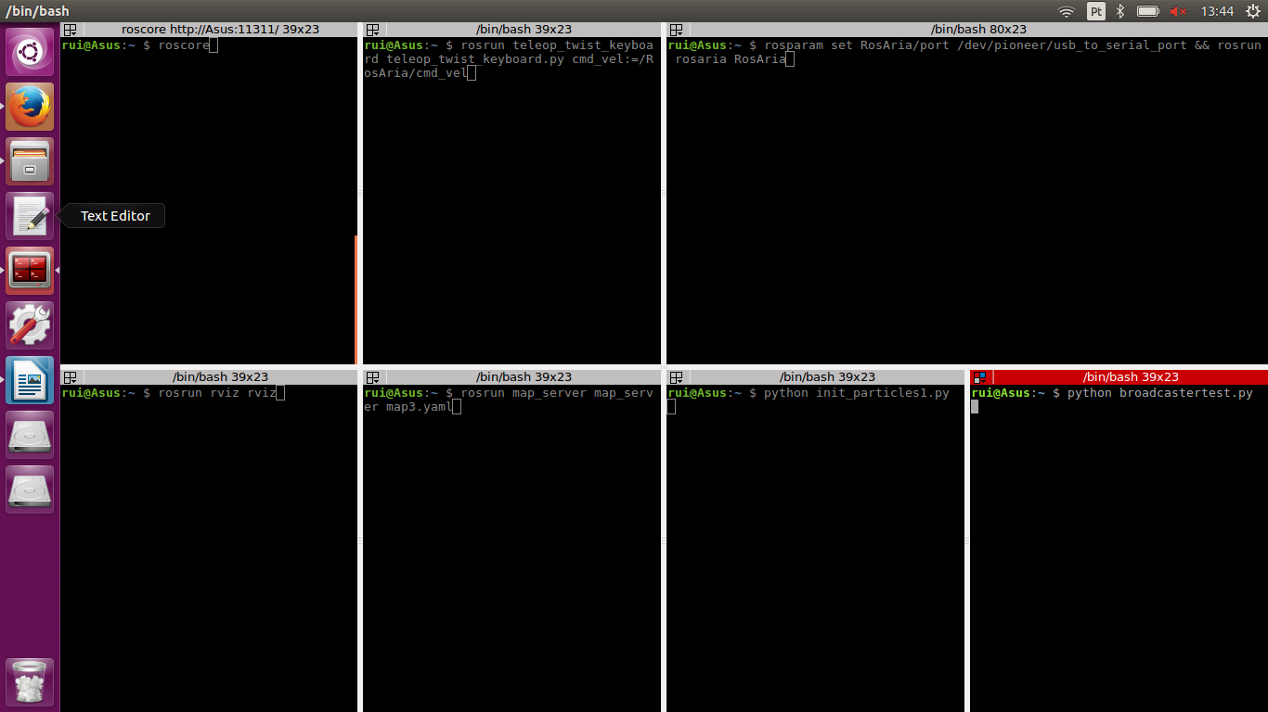
Liga o robot
Corre roscore
Corre rosparam set RosAria/port /dev/pioneer/usb_to_serial_port && rosrun rosaria RosAria
Corre rosrun map_server map_server map3.yaml
Corre rosrun rviz rviz
Corre rosrun teleop_twist_keyboard teleop_twist_keyboard.py cmd_vel:=/RosAria/cmd_vel
Corre python broadcastertest.py
Corre python init_particles1.py ( Não te esqueças de desligar o wifi)

RVIZ

ADD → TF (depois de correres o broadcastertest.py)
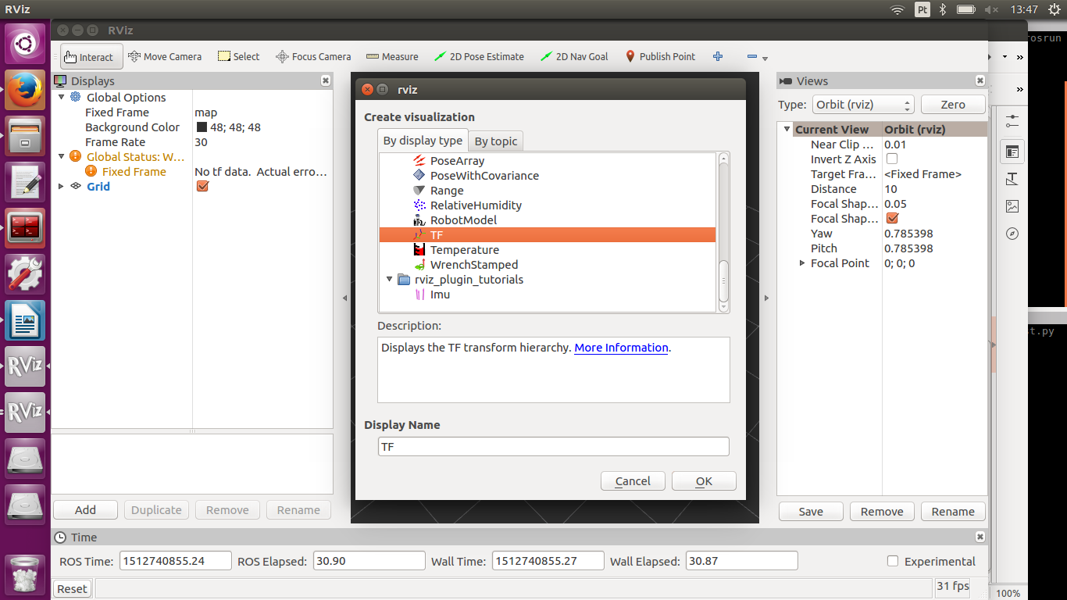
ADD → By topic → Map (depois de corresres o rosrun map_server map_server map3.yaml)
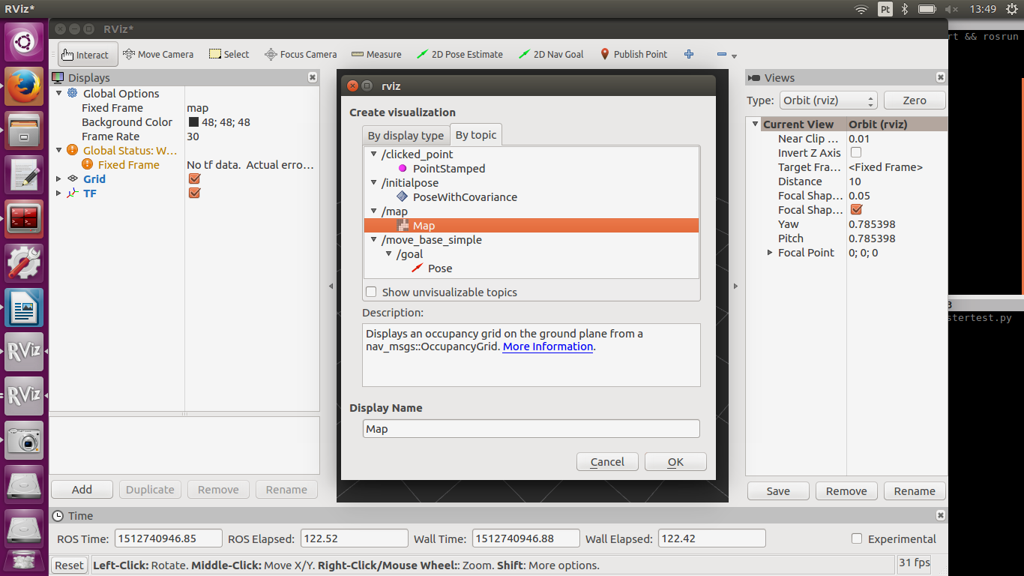

Por fim depois de corresres o programa (init_particles1.py) aparece no By topic um PointArray() chamado _cloud vais buscá-lo e pões no rviz e tá fixe

